МУНИЦИПАЛЬНАЯ ИННОВАЦИОННАЯ ПЛОЩАДКА
«РЕАЛИЗАЦИЯ КОНЦЕПЦИИ МАТЕМАТИЧЕСКОГО ОБРАЗОВАНИЯ
ЧЕРЕЗ ГУМАНИТАРНЫЙ СТАТУС МАТЕМАТИКИ»

Математическое объединение средней школы № 18 работает в рамках Концепции развития математического образования в РФ, которая представляет собой систему взглядов на базовые принципы, цели, задачи и основные направления развития математического образования в нашей стране.
Математика занимает особое место в науке, культуре и общественной жизни, являясь одной из важнейших составляющих мирового научно-технического прогресса. Изучение математики играет системообразующую роль в образовании, развивая познавательные способности человека, в том числе к логическому мышлению, влияя на преподавание других дисциплин. Качественное математическое образование необходимо каждому для его успешной жизни в современном обществе.
Успех нашей страны в XXI веке, эффективность использования природных ресурсов, развитие экономики, обороноспособность, создание современных технологий зависят от уровня математической науки, математического образования и математической грамотности всего населения, от эффективного использования современных математических методов.
Без высокого уровня математического образования невозможны выполнение поставленной задачи по созданию инновационной экономики, реализации долгосрочных целей и задач социально-экономического развития Российской Федерации, модернизация 25 млн. высокопроизводительных рабочих мест к 2020 году. Развитые страны и страны, совершающие в настоящее время технологический рывок, вкладывают существенные ресурсы в развитие математики и математического образования.
Математическое объединение средней школы № 18, в составе 6 человек, второй год работает в рамках МИП по теме «Наглядное моделирование математической ситуации при решении практико-ориентированных задач (визуализация текстовых задач)», тем самым предоставляя каждому обучающемуся возможность достижения уровня математических знаний, необходимого для дальнейшей успешной жизни в обществе и обеспечивая каждого обучающегося развивающей интеллектуальной деятельностью на доступном уровне, используя присущую математике красоту и увлекательность.
Кроме работы в семинарах по данной теме, в течение учебного года математики школы №18 создают уникальные продукты для своих уроков в программе Microsoft PowerPoint. Эти работы публикуются в методических материалах МОУ ДПО «Городского центра развития образования».

Примером могут служить совместная работа Ольги Станиславовны Юшкевич и Елены Владимировны Нимченко по теме «Задачи на движение», где учителя математики «оживляют» задачи с помощью эффектов анимации и учат этому своих учеников через проектную деятельность с помощью ИКТ – технологий.

Выполнение творческих работ, которые практикуют данные учителя, дают свои плоды. Согласно современным ФГОСам девятиклассники легко создают уже свои мультимедийные презентации, овладевая не только материалом математического характера, но и основами ИКТ.

Надо отметить, что каждый учебный продукт, созданный руками учителей математики, сопровождается карточкой ресурса, в которой отражены все основные характеристики мультимедийных презентаций.
Ресурс Юлии Вячеславовны Алексеевой грамотно прописан, что позволяет специалисту определить характер и содержание презентации. В работе учителем рассмотрены все возможные варианты движения двух объектов. Мультимедийная презентация Юлии Вячеславовны так же носит и метапредметный характер, т.к. понятия движения, скорости и времени – это физические величины. В данном случае математика играет роль инструмента, с помощью которой решаются эти задачи.

По-своему уникальный продукт создала Ирина Борисовна Демчук, которая, во-первых, взяла к разработке достаточно сложный материал для старшего звена «Задачи на проценты» и, во-вторых, кроме анимации использовала встроенные в презентацию видеоклипы, усиливающие эффект наглядности и, следовательно, более быстрого и легкого понимания материала обучающимися.

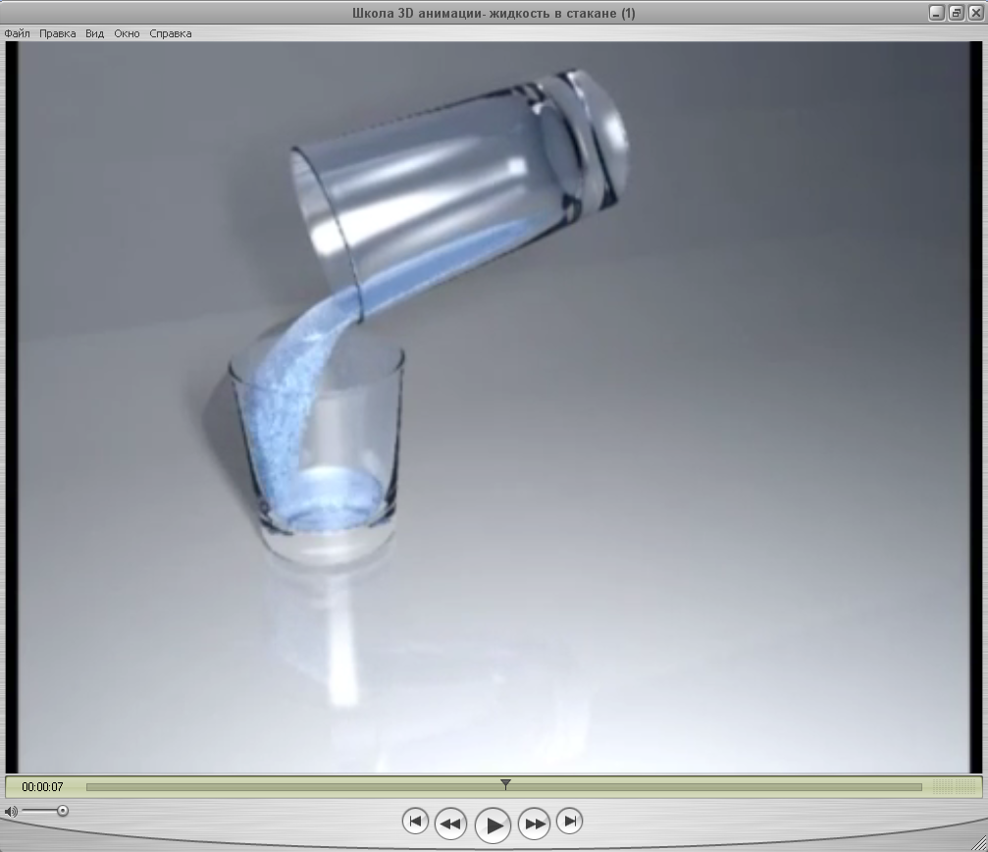
рФрагмент видеоклипа, встроенного в мультимедийную презентацию Ирины Борисовны. А это уже использование на уроках математики 3D анимации, которая создает ощущение полной реальности.

Необычность мультимедийной презентации Марии Диеговна Власовой состоит в том, что учитель рассматривает нестандартную задачу. В обыденных вещах, окружающих нас, таких как, например, горение свечи заложена задача на движение огня по свечной нити. Задача очень актуальна в системе МЧС как определение скорости и времени распространения огня. И еще один замечательный момент, который демонстрирует Мария Диеговна, - это использование слайда программы Microsoft PowerPoint в режиме «интерактивной доски». Это заложено в программу, но немногие этим владеют.

Благодарим всех за внимание и желаем успехов!

